«Веселые туристы»
Методическая разработка
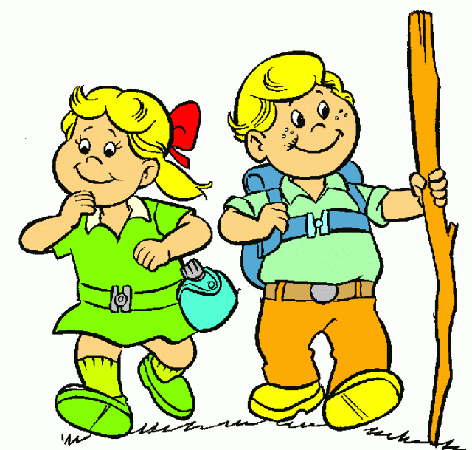

Амурск, 2018
Занятия туризмом способствуют развитию морально-волевых качеств: дружбы, коллективизма, взаимовыручки. Участие в туристских походах, экспедициях и других мероприятиях воспитывают находчивость, мужество, умение преодолевать трудности в сложных ситуациях, самостоятельность, честность, ответственность за порученное дело, требовательность к себе и товарищам, а также способствует приобретению расширенных знаний об окружающем мире и его развитии.
Туризм способствует развитию интересно и содержательно организовывать свой досуг, осваивать практические навыки в жизни; повышает мотивацию на здоровье и здоровый образ жизни.
Цель работы: организация содержательного детского досуга и способствование гармоничному развитию личности ребенка.
Задачи:
- Формирование дружного коллектива группы
- Содействие развитию взаимодействия, взаимовыручки
- Формирование туристических навыков.
Ход игры:
Участники игры:
- Конкурсанты 2 команды по 7-10 человек.
- Эксперты, жюри (педагоги или родители) 3 человека.
- Группа обеспечения игры: ведущий и его помощник.
Игра включает в себя 5 этапов; представление команд, конкурс, подведение итогов.
1 этап: «Загадки»
Педагог: Здравствуйте, ребята. Сегодня мы поговорим с вами о том, что такое туризм и чем занимаются туристы. Наступит время, и вы отправитесь по настоящей туристской тропе. А сегодня мы потренируемся здесь, как надо ходить в поход. Вы готовы отправляться в поход?
Дети: Да.
Педагог: Вот сейчас мы это и узнаем. Я буду загадывать загадки, а Вы их отгадайте.
Каждой команде по очереди загадываются загадки, если ответа у команды нет, на вопрос может ответить вторая команда.
- И в тайге, и в океане
Он отыщет путь любой,
Умещается в кармане,
А ведет нас за собой.
(Компас)
- В поход идут и дом берут,
В котором дома не живут.
(Палатка)
- Он с тобою и со мной
Шел лесными стежками,
Друг походный за спиной
На ремнях с застежками.
(Рюкзак)
- За тобою он плетется,
Хоть на месте остается.
(След)
- Я горячее храню,
Я холодное храню,
Я и печь, и холодильник
Вам в походе заменю.
(Термос)
- По лесам и по полям,
Тащит больше, чем весит сам.
(Турист)

2 этап: «Собери рюкзак»
Для того, чтобы отправиться в путешествие, нужно собрать все самое необходимое. Для этого каждой команде выдается рюкзак, он забит вещами, но там не только необходимые вещи, но и есть лишнее предметы, которые не понадобятся в туристическом походе. Учащимся нужно достать содержимое рюкзака и затем сложить только то, без чего не обойтись.
Оборудование и материал: рюкзак, компас, аптечка, мазь от комаров, спички, щетку, зубную пасту, мыло, палатка, котелок, топор, лопатка, вода.
Лишние предметы на свое усмотрение.

3 этап: «Логика»
Каждой команде выдается картинка про туристов, учащиеся должны внимательно ее рассмотреть и ответить правильно на вопросы, за каждый правильный ответ 1 балл.
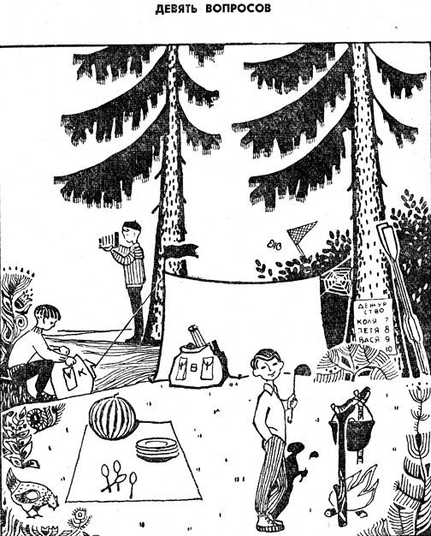

1. Сколько туристов живет в этом лагере?
Ответ: 4 туриста, 4 ложки и тарелки, список на дереве из 4 человек.

2. Когда они сюда приехали: сегодня или несколько дней назад?
Ответ: несколько дней назад, паутина на палатке

3. На чем они сюда приехали?
Ответ: приплыли на лодке, весла у дерева

4. Далеко ли от лагеря до ближайшего селения?
Ответ: недалеко, на картинке видно курицу

5. Откуда дует ветер: с севера или юга?
Ответ: с юга, на палатке виден флажок, который указывает направление ветра. Если посмотреть на сосны, то с северной стороны у них ветки короче. Значит ветер дует с юга.

6. Какое сейчас время дня?
Ответ: утро. Используя предыдущий ответ можно определить стороны света, а посмотрев на тень от повара, видно, что солнце находится на востоке, а значит сейчас утро.

7. Куда ушел Шура?
Ответ: ловить бабочек. За кустами видно сачок.

8. Кто вчера был дежурным? (Назовите по имени.)
Ответ: Коля. Сегодня дежурит не Шура (он ловит бабочек), не Коля (он у рюкзака с буквой "К"), и не Вася (он фотографирует, в его рюкзаке с буквой "В" лежит штатив). Значит дежурный - Петя, а вчера дежурил Коля.

9. Какое сегодня число какого месяца?
Ответ: 8 августа. Сегодня дежурит Петя, значит 8 число. Видно арбуз, значит сейчас август.

Физминутка:
«Мы идём во лесок» (под музыку)
Педагог: - Мы идём во лесок,
Будь внимателен, дружок. (Ходьба)
Впереди ручеёк,
Перейти - вот мосток. (На носочках)
Пробирайся осторожно -
Замочить здесь ноги можно. (Высоко поднимают ноги)
Мы попрыгаем немножко
По извилистой дорожке. (Прыжки)
Как услышим в небе гром,
Спрячемся мы под кустом. (Приседают)
Мы пришли с тобой, дружок,
Во дремучий во лесок. (Ходьба)

4 этап: "Собери сам"
Каждой команде раздаются по пять конвертов, в которых разрезанные картинки по туристической тематике. Участники должны собрать картинки и по ним составить рассказ о маленьком путешествии их команды.

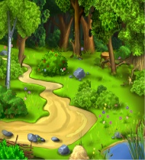
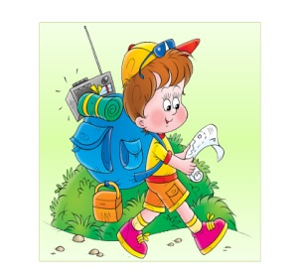
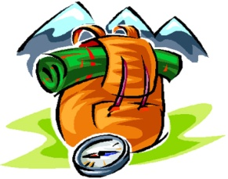
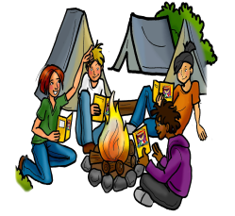

5 этап: "Пойми меня"
Условия этого этапа по принципу популярной игры "Крокодил". Каждый из участников команды вытягивает карточку и используя только мимику, жесты, движения показывает слово, которое написано на карточке. Ему запрещается произносить слова (любые, даже «да», «нет» и т.п.) и звуки, особенно те, по которым легко угадать слово (например, по звуку «мяу» можно легко догадаться, что загадана кошка).
Примеры слов:

Бабочка | Улитка | Компас | Дрова
Медведь | Река | Камень | Дождь
Паутина | Паук | Ложка | Крапива
Игра закончена, теперь дадим возможность жюри подвести итоги. А мы за это время проведем рефлексию.
Каждому участнику раздаются карточки, на которых они должны продолжить фразу.
Рефлексия деятельности

- У меня получилось…
- Я научился…
- Сегодня на занятии я смог…
- Занятие дало мне для жизни…
- За урок я…

зЗ

Подведение итогов, награждение.

Список литературы:
- Васильев И.В. В помощь организаторам и инструкторам туризма.
- Маслов А.Г. «Программа детского объединения участников движения «Школа безопасности» - М., ФЦДЮТиК, 2007.
- Методические материалы и документы по курсу «Основы безопасности жизнедеятельности»: Книга для учителя/ Сост. А.Т.Смирнов. Б.И.Мишин; под общей ред. А.Т.Смирнова. – М., Просвещение, 2001. – 160 с.
- Личная безопасность./ Гл.ред. В.Володин – М.. «Аванта+», 2001.
- Майсак Г. Н. «Среди нехоженых дорог одна твоя…» - Ногинск МО, Городская станция юных туристов, 1994.

